Урок 19. Гриби: їстівні та отруйні. Правила збирання грибів.

Ключові компетентності:
вміння вчитися:
навчально-організаційні:
- своєчасно готується до уроку;
- співпрацює в групі;
загальномовленнєві:
- зосереджено слухає вчителя і товаришів, говорить не поспішаючи, чітко, вільно в процесі діалогічного і монологічного мовлення;
загальнопізнавальні:
- виконує творчі завдання в контексті навчальних завдань;

інформаційно-комунікативна:
- знаходить у повідомленні конкретні відомості;
- висловлює свою думку щодо певної проблеми;
- створює висловлювання з опорою на власний досвід та почуту інформацію;
загальнокультурна:
- діє згідно з прийнятими правилами поведінки на уроці;
громадянська:
- прагне охороняти природу рідного краю;

здоров’язбережувальна:
- дотримується санітарно-гігієнічних норм під час уроку.

Предметні компетентності
(конкретизовані навчальні цілі, очікувані результати):

Початковий рівень:
- називає отруйні і їстівні гриби;
- знає народні назви найбільш поширених грибів;
- називає за малюнком зміни в живій і неживій природі восени;
- знає правила збирання грибів
Середній рівень:
- розпізнає отруйні і їстівні гриби на фотографіях;
- розпізнає зображений на фотографії гриб за його описом
- пояснює назви грибів;
- пояснює значення народних прикмет про гриби
Достатній рівень:
- виконує тестове завдання з метою перевірки вивченого;
- знаходить необхідну інформацію (за завданням вчителя)
у підручнику або інших джерелах (енциклопедіях, довідниках,
науково-популярних виданнях) про отруйні і їстівні гриби і правила їх збирання, обговорює знайдену інформацію;
Високий рівень:
- встановлює відповідність між назвою гриба і місцем його зростання;
- обговорює в групі правила поведінки в природі, спрямовані на
її збереження, робить відповідні висновки;
- складає діалог між дівчинкою, хмаркою і грибом;
- презентує творче завдання.
План уроку:
- Відгадування учнями загадки з метою визначення теми уроку (Додаток 1).
- Називання учнями за малюнком змін в живій і неживій природі восени. (Додаток 2).
- Самостійне читання учнями статті про гриби. Обговорення здобутої інформації. Робота в групах. (Додаток 3).
- Презентація учнями отриманої інформації.
- Доповнення вчителем знань учнів. Розповідь про значення грибів в природі. (Додаток 4).
- Називання учнями за таблицею отруйних і їстівних грибів своєї місцевості. (Додаток 5).
- Виконання завдання з метою перевірки вивченого про отруйні і їстівні гриби. (Додаток 6).
- Розпізнавання отруйних і їстівних грибів на фотографіях. (Додаток 7).
- Виконання тестового завдання з метою перевірки вивченого. (Додаток 8).
- Розпізнавання зображеного на фотографії гриба за його описом. Робота в групах. (Додаток 9).
- Встановлення відповідності між назвою гриба і місцем його зростання.
(Додаток 10).
- Пояснення назв грибів. (Додаток 11).
- Ознайомлення учнів з народними назвами грибів. (Додаток 12).
- Пояснення значення народних прикмет про гриби. (Додаток 13).
- Самостійне читання учнями пам’ятки грибника. Обговорення в групі правил поведінки в природі, спрямованих на її збереження . Робота в групі. (Додаток 14).
- Виконання тестового завдання з метою перевірки вивченого. (Додаток 15).
- Складання діалогу між дівчинкою, хмаркою і грибом. (Додаток 16).
- Презентування виконаного творчого завдання ( за бажанням).
- Висловлення оцінних суджень про власну роботу та роботу, виконану однокласниками.
- Підведення підсумків уроку
Додаток 1.

Відгадайте загадку і дізнайтеся, яка тема сьогоднішнього уроку.

У теплий дощик народився,
Парасолькою накрився.
(Гриб)
Додаток 2.

Назвіть зміни в неживій і живій природі восени, які ви побачили на малюнку.

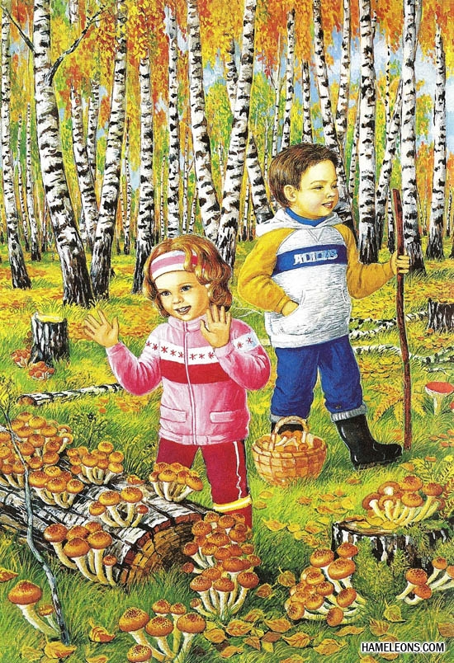

Додаток 3.

1 група
Прочитайте текст. Знайдіть інформацію про те, коли найкраще збирати гриби.

Кінець літа – початок осені – це час збирання безцінного дару природи – грибів. Збирати гриби любить багато хто. Але чи всі знають, як правильно збирати гриби?
Рекомендуємо вирушати за грибами рано вранці. Коли ще немає сонячних променів, гриби краще видно. Світанок – кращий час збирання, недаремно говорять: «Щоб грибів набрати, слід раніше встати». І це не єдина причина раннього походу за грибами. Тому, хто запізнився в ліс, можуть залишитися тільки обрізані грибні ніжки.
Добре шукати гриби по росі. Волога шапочка гриба блищатиме і буде здалеку помітна серед листя.

Обговоріть інформацію в групі.
Випишіть з тексту прислів’я і поясніть його значення .

2 група

Прочитайте текст. Знайдіть інформацію про те, де в лісі найкраще збирати гриби.

Звідки почати пошук грибів: з околиці чи відразу заглибитися в ліс? Наслідуючи відоме прислів’я: «Гриби шукають – по лісу гасають», більшість недосвідчених грибників спрямовуються в глиб лісу. Досвідчений же грибник розпочне з узлісся. Яскраві гриби, гриби на високій ніжці, грибні сімейки відразу впадають у вічі. Але ж багато хто з них маскується під колір опалого листя, ховається в траві, під кущами, хмизом чи лісовою підстилкою.

Ви знайшли гриб. Він може рости один, особливо на початку сезону. Але з вдалого місця йти рано: починайте обстежувати місцевість. Не випадково в народі говорять: «Гриб любить парочку» або « Де один грибок, там цілий вінок».

Обговоріть інформацію в групі.
Випишіть з тексту прислів’я і поясніть їх значення .

3 група

Прочитайте текст. Знайдіть інформацію про те, як треба зривати гриби, щоб не завдати їм шкоди.

Гриби, щоб вирости , потребують багато води. Тому в народі кажуть: «Літо з дощами – осінь з грибами».
Не варто забувати про те, що гриби впродовж багатьох років ростуть в одних і тих же місцях. Тому дуже важливо, виявивши лісовий дар, не виривати його з коренем із ґрунту, а акуратно вивернути, намагаючись не пошкодити ніжку. Таким чином вдасться зберегти грибницю і місце плодоноситиме і в майбутньому.
Зрозуміло, не варто збирати старі й червиві гриби. Також немає сенсу і у зборі грибочків, що тільки-но пробилися з-під землі, оскільки відрізнити їх від отруйних досить важко.
Обговоріть інформацію в групі.
Випишіть з тексту прислів’я і поясніть його значення .

Додаток 4.

Інформація для вчителя

Тіло гриба складається: із шапинки, ніжки, грибниці. Те що ми називаємо грибом – це плодове тіло, яке утворює м’якуш ніжки і шапинки. Шапинка має таке покриття, що оберігає тіло від різних примх природи і висихання. На шапинці з нижнього боку є трубочки, у яких утворюються спори. Спорами і розмножуються гриби.
Головне у гриба – його підземна частина - грибниця. Вона виглядає як павутиння, переплетене в землі. Гриби ще й розмножуються частинами грибниці.
Живляться гриби відмерлими рослинами і тваринами. Вони перетворюють відмерлі рештки рослин і тварин на поживні речовини, сприяють родючості ґрунту. Тому їх ще називають санітарами лісу.
Гриби є кормом для тварин: білок, лосів, диких кабанів, а також – продукт харчування людей.
Гриби – це окраса наших лісів. Їх потрібно берегти у природі.
Не всі гриби можна їсти. Є гриби, що містять речовини, які при споживанні визивають отруєння людини і навіть смерть. Тому треба навчитися розрізняти гриби.
В Україні росте близько 80-100 видів грибів, але в їжу вживають 10-15 видів із них.
У нашій місцевості найчастіше із їстівних грибів зустрічаються: білий гриб (боровик), опеньки, маслюки, лисички. З отруйних: мухомор, бліда поганка, опеньки несправжні, порхавки. Пам'ятайте про це!

Додаток 5.
Назви, зображені на таблицях, їстівні й отруйні гриби.

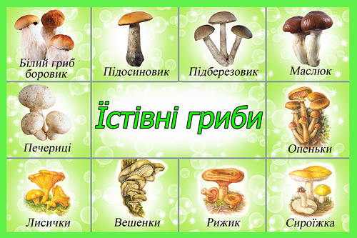

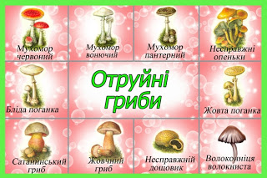

Додаток 6.

Слухайте уважно вірш і доповнюйте за змістом словами «так» чи «ні».

Підберезовик назвався,
Загорів дивіться як.
У руденьку шапку вбрався,
Його можна брати?
На його червоній шапці
Білі цяточки ясні.
Він красивий, мов у казці.
Гриб цей візьмете собі?
Сироїжки кольорові
Розрослися гарно як!
І зелені, й пурпурові.
Ми у кошик їх візьмемо?
Ця родилась на світанку,
Доки трави росяні.
Звуть цей гриб – бліда поганка.
Її візьмете собі?
Ц е- жовтесенькі сестрички,
Любить їх поїсти всяк.
Бо грибочки ці – лисички.
Назбираємо їх?
Білий гриб міцний і дужий,
Як справжнісінький козак.
І його всі хвалять дуже.
Справді він найкращий?
Хоч несправжні, теж опеньки,
І ростуть в ті самі дні.
Вони яскраві і гарненькі.
Ну, беріть їх швидше!

Додаток 7.

Розпізнай отруйні й їстівні гриби своєї місцевості. З’єднай за допомогою стрілочок зображення їстівного гриба з кошиком.

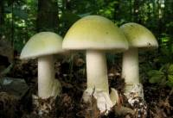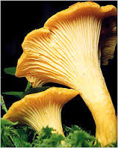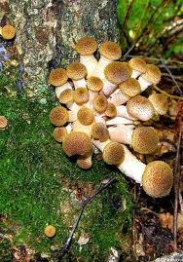

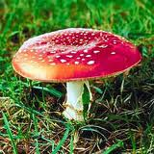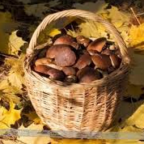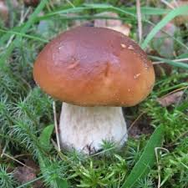

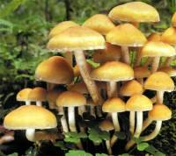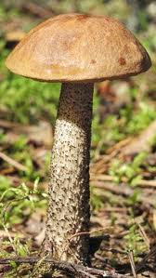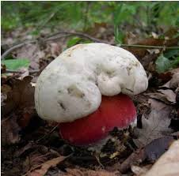

Додаток 8.
Обери рядок, у якому записані тільки їстівні гриби.
А маслюк, лисичка, мухомор;
Б чортів гриб, опеньок осінній, боровик;
В печериця, бліда поганка, підберезовик;
Г дощовик несправжній, маслюк, сироїжка.

Ґ білий гриб,лисичка, рижик.

Додаток 9.

Розпізнай гриб за його описом і скажи його назву. Запиши її біля відповідної фотографії. .

1 група.

А Шапочка у нього оранжево-червона, дуже схожа на опале листя осики. Здогадалися, що це за гриб? Якщо ні – розріжте ножем шапочку чи ніжку гриба. М’якуш гриба – білий і враз починає синіти, і чим далі – тим більше.
2 група.

Б В листяних лісах їх не знайдеш. Вони ростуть в ялинових, а частіше в соснових лісах. Та не по одному, а цілим сімейством. В хорошу погоду цей гриб сухий, шапочка шовковиста, блискуча. Шкірка на шапочці легко відділяється і шапочку можна обчистити, як яйце. А в дощову погоду шапочка гриба стає слизькою, маслянистою. Тому цей гриб називається...?

3 група.

В Його добре видно здалеку. На високій білій ніжці, в червоній шапочці, покритій білими краплинками. Але якщо гриб не ховається під деревом, а сам запрошує грибника, то тут щось не те. Напевно, це отруйний гриб. Але топтати його не потрібно. Хай собі росте, а як постаріє, краї шапочки загнуться доверху і він перетвориться в блюдце на ніжці. Пройде дощ і у блюдечко потрапить вода. Але це вже буде не проста вода, а отрута. Якщо муха захоче напитися води, вона гине не встигнувши злетіти. Тому гриб назвали...?

4 група.

Г Трухлявий пеньок допоможе вам правильно знайти дорогу до цих грибів. Які ж гриби ростуть на пеньках і руйнують їх?

1 2

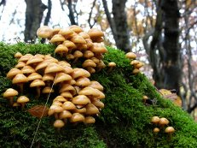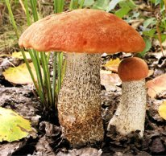

3. 4.
.
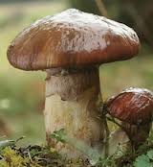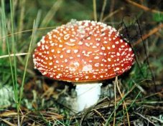

Додаток 10.

Встанови відповідність між назвою гриба і місцем його зростання. Познач її за допомогою стрілочок.

А Підберезник 1. Дуб
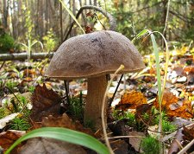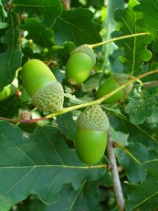

Б Боровик 2. Береза

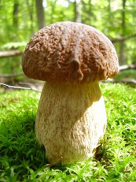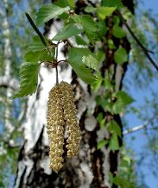

В Маслюки 3. Сосна
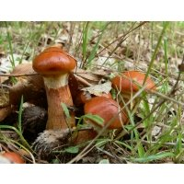
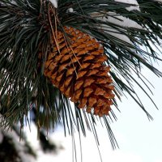

Додаток 11.

Допиши речення, пояснивши назви грибів.

Гриб назвали сироїжкою, тому що _______________ .

Гриб назвали підберезником, тому що _______________ .

Гриб назвали білим, тому що _______________ .

Гриб назвали лисичкою, тому що _______________ .
Гриб назвали мухомором, тому що _______________ .

Гриби назвали опеньками, тому що _______________ .

Гриб назвали поганкою, тому що _______________ .

Додаток 12.

Прочитай для кожного гриба його другу народну назву .

ПІДОСИЧНИК КОЗАР,ЧЕРВОНОГОЛОВЕЦЬ
МУХОМОР МОРИМУХ
ПІДБЕРІЗНИК КАЛІЧКА
БІЛИЙ ГРИБ БОРОВИК
ОПЕНЬОК ПІДПЕНЬОК

Додаток 13.

Прочитай і поясни народні прикмети.
- Сосонки сиплють пилок з барвою золотою - маслюки вилізуть дружною юрбою.
- Порожевіли пелюстки вересу - час вирушати по рижики. А рижики там ростуть щедро, де ялини, сосни.
- Де дуби, там і білі гриби.
- Полетів пух з осики (опадає зріле насіння) - вирушай за козарями.

Додаток 14.

Прочитайте пам’ятку грибника.

1 . Ніколи не зривайте і не беріть незнайомих вам грибів – серед них можуть виявитися отруйні!
2. Ні в якому разі не можна під час збирання їстівних грибів розривати і розкидати в боки мох. Грибниця (волокна у ґрунті), опинившись під променями сонця, може засохнути і загинути.

3. Гриби не можна виривати з коренем, а зрізати ножем ніжку
або охайно вивернути її із ґрунту, щоб не пошкодити грибницю.

4. Не знищуйте неїстівних грибів! Гриби, які для людини є отруйними, для лісових мешканців - ліки і харч. Чим більше в лісі різних грибів, тим він затишніший, тим краще і швидше ростуть дерева.

Обговоріть в групі правила поведінки в природі, спрямовані на її збереження .

Додаток 15.

Обери три правильних твердження:

А Гриби бувають їстівними й отруйними.
Б Гриби у нашому краї ростуть улітку і восени.
В Гриби дружать з певними деревами і кущами і ,зазвичай, виростають
під ними.
Г Неїстівні гриби треба знищувати.
Ґ Гриби ми відносимо до рослин, бо вони ростуть на землі.

Додаток 16.

Складіть діалог між дівчинкою, хмаринкою і грибами.

